股票市场运行周报（20130826-20130830）
交银施罗德量化投资部
本周上证综指上涨1.99%，深证成指上涨0.44%，中小板指数下跌1.69%，沪深两市成交量为11,497.95亿元。从行业表现来看，涨幅最大的行业是交通运输、贸易、餐饮旅游，涨幅分别为16.68%、11.28%、5.13%，跌幅最大的行业为信息技术、通信传媒、医药生物，跌幅分别为3.33%、3.13%、2.62%；从行业换手率来看，贸易、信息技术、通信传媒行业换手率最大，换手率均超过13%；从风格特征来看，低价股指数涨幅最大，涨幅为4.33%，高市净率指数跌幅最大，跌幅为1.82%。
表1:指数表现 表2:市场总体指标
指数名称 | 区间  收益率 | 成交金额（亿元） |  | 市场总体指标 | 数值
上证综指 | 1.99% | 5,733.0 |  | A股总市值（亿元） | 262,409.57
上证180 | 1.55% | 2,368.5 |  | A股流通市值（亿元） | 189,014.01
上证50 | 1.50% | 1,106.4 |  | A股市盈率（最新年报，剔除负值） | 12.27
沪深300 | 1.18% | 3,465.0 |  | A股市盈率（递推12个月，剔除负值） | 11.37
深证成指 | 0.44% | 533.3 |  | A股市净率（最新年报，剔除负值） | 1.67
深证100P | 0.06% | 1,088.7 |  | A股市净率（最新报告期，剔除负值） | 1.61
申万中小板 | (1.69%) | 2,504.4 |  | A股加权平均股价 | 6.56
申万基金重仓 | (0.06%) | 5,968.3 |  | 两市A股成交金额(亿元) | 11,497.95

表3:行业表现
指数 | 区间收益率 | 区间换手率 |  | 指数 | 区间收益率 | 区间换手率
交通运输 | 16.68% | 6.85% |  | 交运设备(除军工) | 1.26% | 5.75%
贸易 | 11.28% | 15.32% |  | 建筑建材 | 1.04% | 4.31%
餐饮旅游 | 5.13% | 12.12% |  | 煤炭 | 0.56% | 3.69%
房地产 | 4.99% | 7.92% |  | 电气设备 | 0.51% | 6.94%
钢铁 | 4.05% | 2.20% |  | 机械 | 0.41% | 6.84%
零售 | 3.96% | 11.11% |  | 家用电器 | 0.22% | 5.94%
军工 | 3.92% | 7.33% |  | 石油天然气 | (0.41%) | 0.39%
日用化学品 | 3.77% | 11.29% |  | 食品饮料 | (0.66%) | 5.48%
综合 | 3.73% | 11.08% |  | 化工 | (0.73%) | 8.11%
纺织服装 | 3.02% | 8.88% |  | 农业与牧渔业 | (0.82%) | 8.26%
电力 | 2.63% | 3.17% |  | 医药生物 | (2.62%) | 7.72%
造纸林业 | 2.14% | 6.02% |  | 通信传媒 | (3.13%) | 13.51%
有色金属 | 1.98% | 6.41% |  | 信息技术 | (3.33%) | 14.38%
金融 | 1.93% | 0.99%

[图1：风格特征]
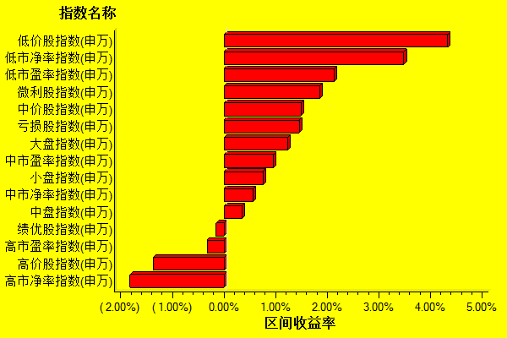
数据来源：万得资讯、交银施罗德基金 日期区间：20130826-20130830

